Министерство науки и высшего образования РФ
федеральное государственное автономное
образовательное учреждение высшего образования
«Омский государственный технический университет»

Факультет информационных технологий и компьютерных систем
Кафедра «Прикладная математика и фундаментальная информатика»

Лабораторная работа №8
по дисциплине Продвинутые методы работы с данными
Тема: ИСПОЛЬЗОВАНИЕ РЕГУЛЯРНЫХ ВЫРАЖЕНИЙ В MONGODB

Студента | Кузиной Варвары Михайловны
Курс | 3 | Группа | МО-231
Направление | 02.03.03 Математическое обеспечение и администрирование информационных систем
Руководитель | доц., к.н.
 | Малков О.Б.
Выполнил | 31.03
Проверил

Омск 2026
Цель работы: познакомиться с регулярными выражениями и научиться использовать их при составлении сложных поисковых запросов в коллекциях.
ВЫПОЛНЕНИЕ РАБОТЫ
Необходимо:
сформировать различные типы запросов с использованием регулярных выражений в базе данных.
Задание 1. Запросы с использованием оператора $regex
Оператор $regex позволяет использовать регулярные выражения в строках запросов.
use transport_company

db.driver.find({
full_name: { $regex: "ов" }
}).pretty()

db.shipment.find({
cargo_type: { $regex: "^Продукты" }
}).pretty()

db.route.find({
name: { $regex: "ск$" }
}).pretty()

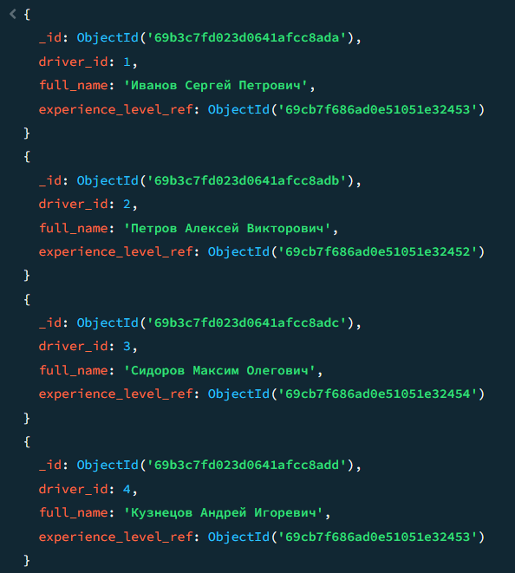
Рисунок 1 — Найти водителей, чья фамилия содержит "ов"

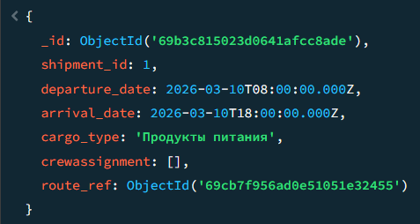
Рисунок 2 — Найти типы грузов, начинающиеся на "Продукты"
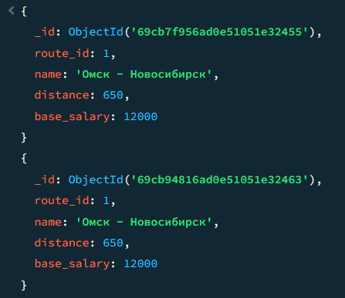

Рисунок 3 — Найти маршруты, заканчивающиеся на "ск"
Задание 2. Запросы БЕЗ оператора $regex (через /pattern/)
В MongoDB можно указывать регулярное выражение напрямую в объекте запроса.
db.driver.find({
full_name: /ей/
}).pretty()

db.experience_level.find({
description: /опыт/i
}).pretty()

db.route.find({
name: /Москва|Новосибирск/
}).pretty()
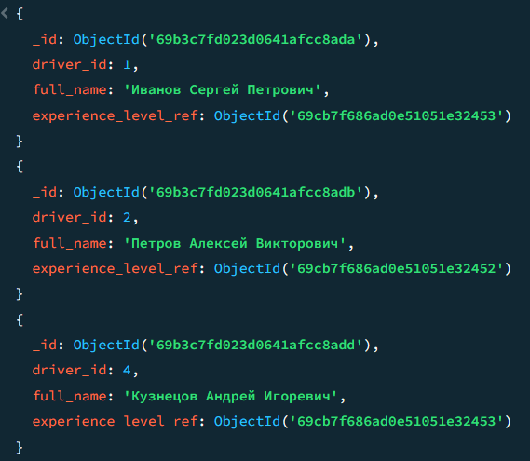
Рисунок 4 — Найти водителей, чье имя содержит "ей" (регистрозависимо)
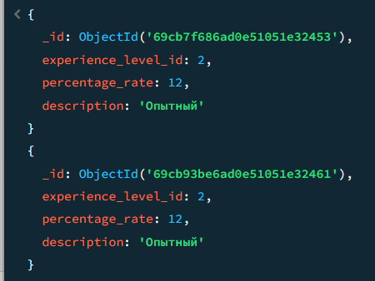
Рисунок 5 — Найти уровни опыта, содержащие "опыт" (независимо от регистра, опция i)
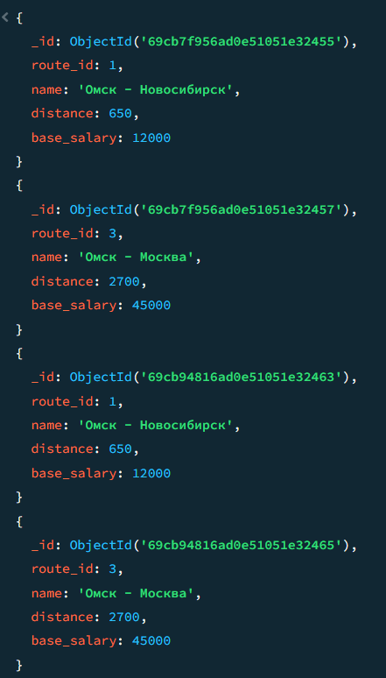
Рисунок 6 — Найти маршруты, содержащие "Москва" или "Новосибирск" (используем |)
Задание 3. Использование опций ($options)
Опции позволяют управлять регистром и другими параметрами поиска.
i — игнорирование регистра (case insensitive).
m — многострочный режим.
x — игнорирование пробелов.
s — точка соответствует любому символу.
db.driver.find({
full_name: { $regex: "иванов", $options: "i" }
}).pretty()

db.shipment.find({
cargo_type: { $regex: "техника", $options: "i" }
}).pretty()
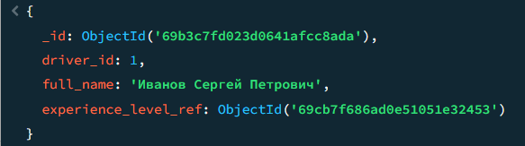
Рисунок 7 — Найти водителей с фамилией "иванов" (в нижнем регистре), но с опцией i
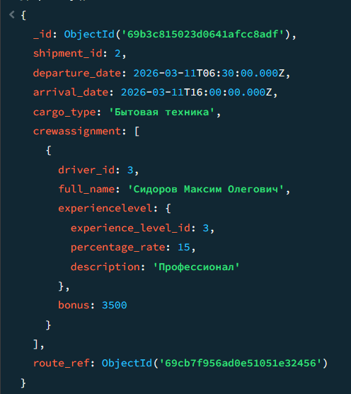
Рисунок 8 — Найти типы грузов, содержащие "техника" (любой регистр)
Задание 4. Комбинированные запросы (Regular Expressions + Логические операторы)
db.driver.find({
$or: [
{ full_name: { $regex: "^П" } },
{ experience_level_ref: db.experience_level.findOne({description: "Профессионал"})._id }
]
}).pretty()

db.shipment.find({
cargo_type: { $not: { $regex: "^Продукты" } }
}).pretty()

db.route.find({
$and: [
{ distance: { $gt: 600 } },
{ name: { $regex: "Омск" } }
]
}).pretty()
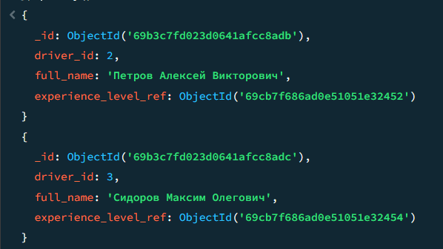
Рисунок 9 — Найти водителей, чья фамилия начинается на "П" ИЛИ уровень опыта "Опытный"

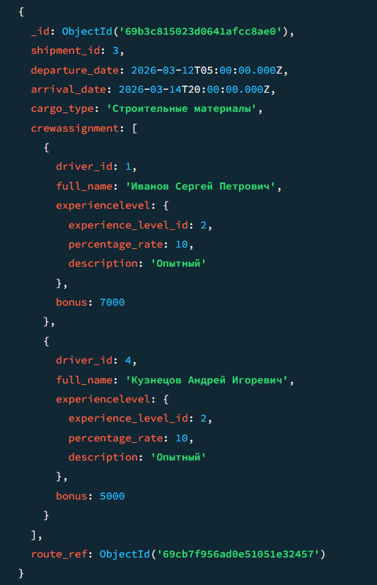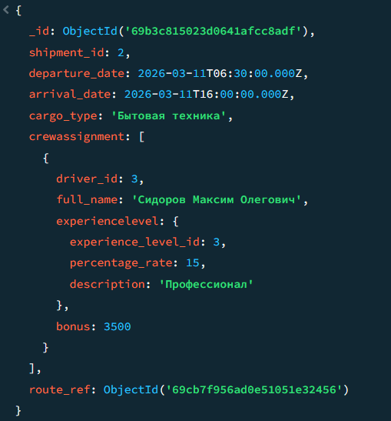
Рисунок 10 — Найти перевозки, где груз НЕ "Продукты" (используем $not)
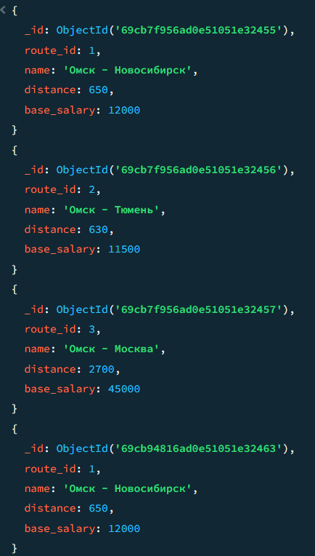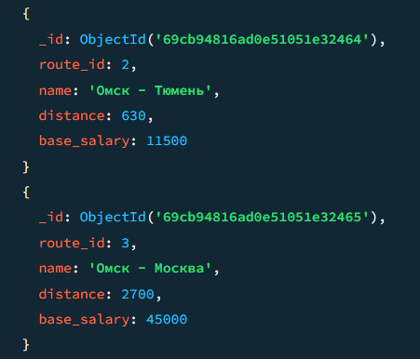
Рисунок 11 — Найти маршруты, где расстояние > 600 И название содержит "Омск"
Задание 5. Поиск по классам символов ([], \d, \w)
db.driver.find({
full_name: { $regex: "^[А-С]" }
}).pretty()

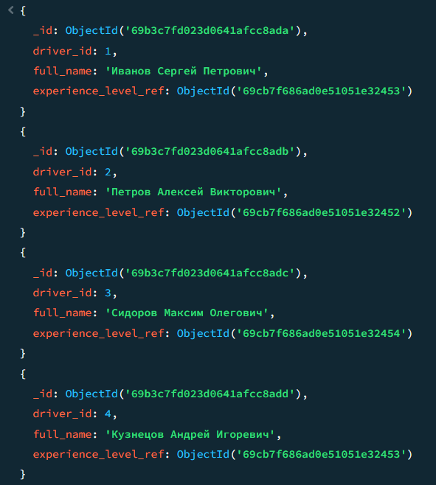
Рисунок 12 — Найти водителей, чья фамилия начинается на букву от А до С (диапазон)

